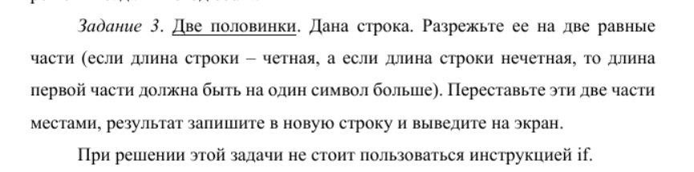

Код программы

f=input()  
print(f[:round(len(f)/2)])  
print(f[round(len(f)/2):])  
new=(f[round(len(f)/2):]+f[:round(len(f)/2)])  
print(new)

Вывод в консоли:

